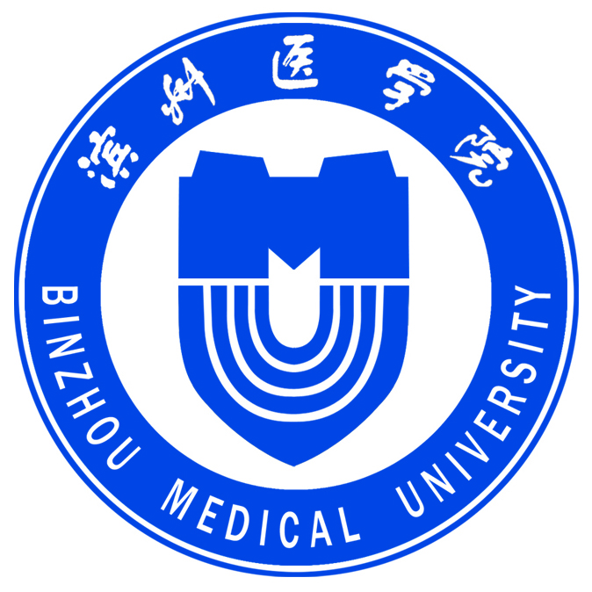
编号：
滨州医学院教育发展基金会
捐赠协议书

甲方:
乙方： 滨州医学院教育发展基金会
为支持滨州医学院教育事业发展，在平等自愿的基础上，就甲方向乙方捐赠一事，达成如下协议：
第一条 甲方自愿捐赠下列财产给乙方。
动产：（名称、数量、质量、价值）

第二条 赠与财产用途： 用于滨州医学院教育事业发展。
第三条 赠与财产的交付时间、地点及方式：
一、交付时间： 协议签订后7个工作日内
二、交付地点： 烟台市莱山区观海路346号滨州医学院
三、交付方式： 现场捐赠
1、甲方在约定期限内将赠与财产及其凭证交付乙方，并配合乙方依法办理相关法律手续。
2、乙方收到甲方赠与财产后，出具合法、有效的财务接受凭证，并登记造册，妥善管理和使用。
四、乙方接受甲方捐赠的银行账户信息如下：
户名：滨州医学院教育发展基金会
账号：227339260796
开户银行：中国银行烟台高新区支行
统一社会信用代码：53370000MJD678287F
第四条 甲方有权向乙方查询捐赠财产的使用、管理情况，并提
出意见和建议。对于甲方的查询，乙方应当如实答复。
第五条 乙方有权按照本协议约定的用途合理使用捐赠财产，如果确需改变用途的，应当征得甲方的同意。
第六条 其他约定事项： 捐赠物品明细附后。

第七条 本协议一式肆份，甲乙双方各执贰份。

甲方（签名/盖章）： 乙方（盖章）：
地址： 地址：烟台市莱山区观海路 346号
法定代表人： 法定代表人：
（或委托代理人） （或委托代理人)
电话： 电话：0535-6910195

签订时间： 2025年 月 日

